LAPORAN

WORKSHOP SISTEM INFORMASI WEB SERVER (TIF330805)

SEMESTER 3



PDO, Prepared Statement, Relasi, dan CRUD Lengkap

Disusun oleh :

Mochammad Syifaul Qulub (E41250219)

PROGRAM STUDI DILUAR KAMPUS UTAMA (PSDKU)
TEKNIK INFORMATIKA KAB. NGANJUK
JURUSAN TEKNOLOGI INFORMASI
POLITEKNIK NEGERI JEMBER
TAHUN 2026
BAB 1. PENDAHULUAN

1.1 Latar Belakang
Pengembangan sistem informasi berbasis web membutuhkan pengelolaan data yang terstruktur dan aman. Salah satu bagian penting dalam pengembangan aplikasi web adalah bagaimana aplikasi dapat berkomunikasi dengan database serta melakukan proses pengolahan data.
Pada praktikum sebelumnya telah dibuat project si-akademik yang memiliki fitur login, logout, routing, middleware, koneksi database menggunakan PDO, dan fitur Data Dosen. Pada praktikum ini project tersebut dikembangkan lebih lanjut dengan menerapkan Prepared Statement, relasi antara tabel mahasiswa dan dosen, serta operasi CRUD (Create, Read, Update, dan Delete).
Pengembangan ini dilakukan dengan tetap menerapkan konsep MVC sehingga Model digunakan untuk pengolahan database, Controller untuk mengatur alur request, View untuk menampilkan antarmuka, Routing untuk menentukan tujuan request, serta Middleware untuk membatasi akses pengguna.

1.2 Tujuan Praktikum
Praktikum ini bertujuan untuk:
- Memahami penggunaan PDO pada PHP Native.
- Menerapkan Prepared Statement untuk query database yang lebih aman.
- Membuat relasi antara tabel mahasiswa dan dosen.
- Menerapkan operasi CRUD pada data dosen.
- Menghubungkan Model, Controller, View, Routing, dan Middleware dalam satu fitur aplikasi.
1.3 Prasyarat
Praktikum ini merupakan lanjutan dari project si-akademik pada Praktikum 3.
Fitur yang telah dibuat sebelumnya tetap dipertahankan, yaitu:
- Login dan logout.
- .htaccess.
- AuthMiddleware.
- Koneksi database menggunakan PDO.
- Fitur Data Dosen.

BAB 2. LANDASAN TEORI

2.1 PDO
PDO (PHP Data Objects) merupakan antarmuka pada PHP yang digunakan untuk berkomunikasi dengan database.
PDO menyediakan berbagai fungsi untuk:
- membuat koneksi database,
- menjalankan query,
- mengambil data,
- melakukan perubahan data,
- dan menangani kesalahan database.
Pada project si-akademik, PDO digunakan sebagai penghubung antara aplikasi PHP dengan database MySQL.

2.2 Prepared Statement
Prepared Statement merupakan metode untuk menjalankan query dengan memisahkan query SQL dari nilai input.
Contohnya:
$stmt = $this->pdo->prepare(
"SELECT * FROM dosen WHERE id = :id"
);

$stmt->execute([
'id' => $id
]);
Dengan Prepared Statement, nilai input tidak langsung digabungkan ke dalam query SQL sehingga dapat membantu mengurangi risiko SQL Injection.

2.3 Relasi Database
Relasi database merupakan hubungan antara satu tabel dengan tabel lainnya.
Pada praktikum ini dibuat hubungan antara tabel mahasiswa dan dosen.
Satu dosen dapat membimbing banyak mahasiswa, sedangkan satu mahasiswa memiliki satu dosen pembimbing. Relasi tersebut termasuk one-to-many.
Relasi dibuat menggunakan:
mahasiswa.dosen_id → dosen.id

2.4 CRUD
CRUD merupakan empat operasi dasar dalam pengelolaan data, yaitu:
- Create: menambahkan data.
- Read: membaca atau menampilkan data.
- Update: mengubah data.
- Delete: menghapus data.
Pada praktikum ini CRUD diterapkan pada data dosen.

2.5 MVC
MVC (Model-View-Controller) merupakan pola pemisahan struktur aplikasi menjadi tiga bagian utama.
Model bertanggung jawab terhadap pengolahan data dan database.
View bertanggung jawab terhadap tampilan yang dilihat pengguna.
Controller bertanggung jawab mengatur alur request dan menghubungkan Model dengan View.
Pada project si-akademik, konsep MVC digunakan agar kode lebih terstruktur dan mudah dikembangkan.
BAB 3. IMPLEMENTASI DAN PEMBAHASAN

3.1 Membuat Relasi Tabel Mahasiswa dan Dosen
Langkah pertama adalah menambahkan kolom dosen_id pada tabel mahasiswa.
ALTER TABLE mahasiswa
ADD COLUMN dosen_id INT NULL;
Kemudian dibuat foreign key:
ALTER TABLE mahasiswa
ADD CONSTRAINT fk_mahasiswa_dosen
FOREIGN KEY (dosen_id)
REFERENCES dosen(id)
ON UPDATE CASCADE
ON DELETE SET NULL;
Beberapa data mahasiswa kemudian diberikan dosen pembimbing:
UPDATE mahasiswa SET dosen_id = 1 WHERE nim = '23001';

UPDATE mahasiswa SET dosen_id = 2 WHERE nim = '23002';

UPDATE mahasiswa SET dosen_id = 1 WHERE nim = '23003';
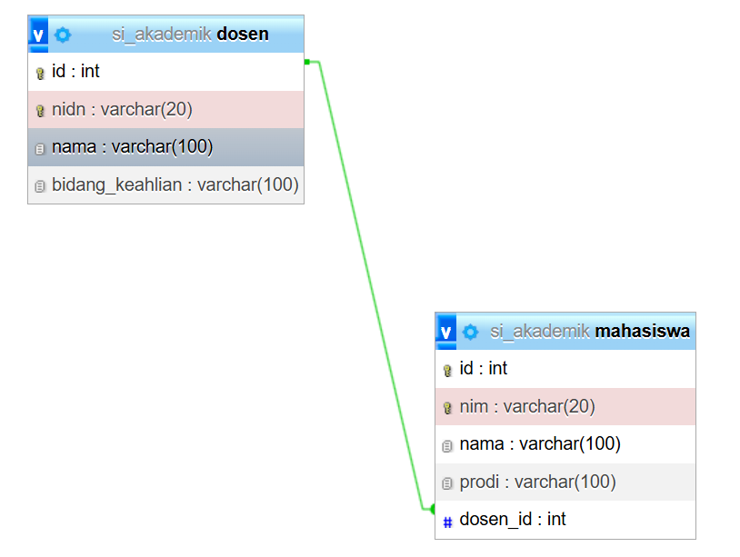

Gambar 3.1 Relasi tabel mahasiswa dengan tabel dosen.
3.2 Menampilkan Data Mahasiswa dan Nama Dosen
Model Mahasiswa diubah agar dapat mengambil data mahasiswa sekaligus nama dosen menggunakan LEFT JOIN.
public function getAll()
{
$sql = "SELECT mahasiswa.*, dosen.nama AS nama_dosen
FROM mahasiswa
LEFT JOIN dosen
ON mahasiswa.dosen_id = dosen.id
ORDER BY mahasiswa.nama ASC";

$stmt = $this->pdo->query($sql);

return $stmt->fetchAll(PDO::FETCH_ASSOC);
}
Query tersebut menggabungkan tabel mahasiswa dengan tabel dosen berdasarkan dosen_id.
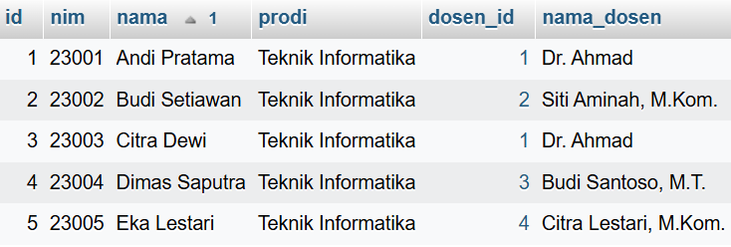
Gambar 3.2 Hasil JOIN mahasiswa dan dosen.

3.3 Implementasi Prepared Statement pada Model Dosen
Pada Model Dosen dibuat method getById() untuk mengambil data berdasarkan ID.
public function getById($id)
{
$stmt = $this->pdo->prepare(
"SELECT * FROM dosen WHERE id = :id"
);

$stmt->execute([
'id' => $id
]);

return $stmt->fetch(PDO::FETCH_ASSOC);
}
Selain itu dibuat method create() untuk menambahkan data dosen.
public function create($data)
{
$stmt = $this->pdo->prepare(
"INSERT INTO dosen
(nidn, nama, bidang_keahlian)
VALUES (:nidn, :nama, :bidang_keahlian)"
);

return $stmt->execute([
'nidn' => $data['nidn'],
'nama' => $data['nama'],
'bidang_keahlian' => $data['bidang_keahlian']
]);
}
3.4 Implementasi Update dan Delete
Method update() digunakan untuk mengubah data dosen.
public function update($id, $data)
{
$stmt = $this->pdo->prepare(
"UPDATE dosen
SET nidn = :nidn,
nama = :nama,
bidang_keahlian = :bidang_keahlian
WHERE id = :id"
);

return $stmt->execute([
'id' => $id,
'nidn' => $data['nidn'],
'nama' => $data['nama'],
'bidang_keahlian' => $data['bidang_keahlian']
]);
}
Sedangkan method delete() digunakan untuk menghapus data.
public function delete($id)
{
$stmt = $this->pdo->prepare(
"DELETE FROM dosen WHERE id = :id"
);

return $stmt->execute([
'id' => $id
]);
}
3.5 Membuat Form Tambah Dosen
Form tambah dosen dibuat pada:
app/Views/dosen/create.php
Form terdiri dari input:
- NIDN.
- Nama.
- Bidang Keahlian.
Data dikirim menggunakan method POST menuju /dosen/store.
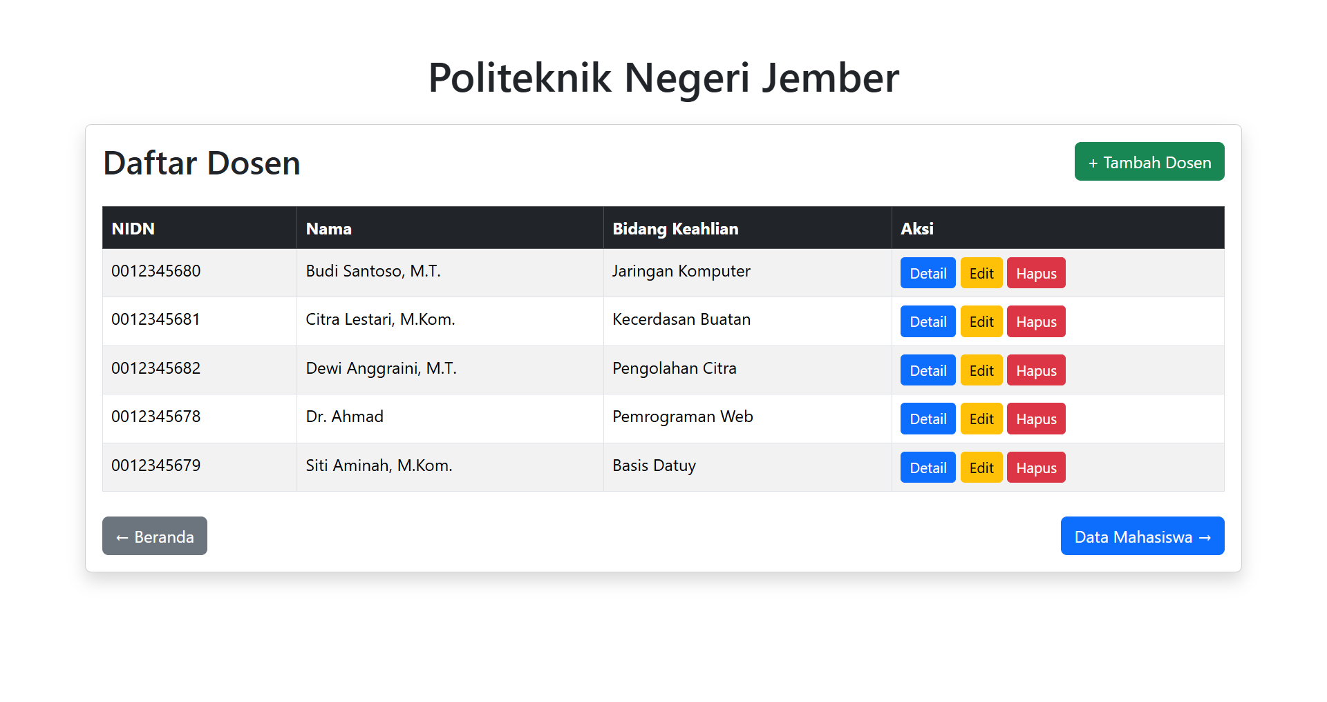
Gambar 3.3 Form tambah data dosen.
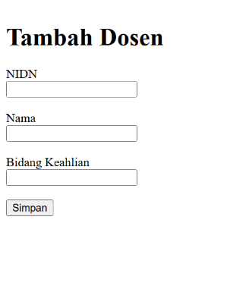

Gambar 3.4 Page tambah data dosen.

3.6 Implementasi DosenController
Pada DosenController ditambahkan method untuk mengatur proses CRUD.
Method create():
public function create()
{
require_once __DIR__ . '/../Views/dosen/create.php';
}
Method store():
public function store()
{
global $pdo;

$model = new Dosen($pdo);

$model->create([
'nidn' => $_POST['nidn'],
'nama' => $_POST['nama'],
'bidang_keahlian' => $_POST['bidang_keahlian']
]);

header('Location: /si-akademik/public/dosen');
exit;
}
Method edit() digunakan untuk mengambil data berdasarkan ID dan menampilkannya pada form edit.
Method update() digunakan untuk menyimpan perubahan data.
Method delete() digunakan untuk menghapus data berdasarkan ID.
3.7 Implementasi Routing CRUD
Route CRUD ditambahkan pada routes/web.php.
Route GET:
'/dosen' => ['DosenController', 'index'],
'/dosen/detail' => ['DosenController', 'detail'],
'/dosen/create' => ['DosenController', 'create'],
'/dosen/edit' => ['DosenController', 'edit'],
'/dosen/delete' => ['DosenController', 'delete'],
Route POST:
'/dosen/store' => ['DosenController', 'store'],
'/dosen/update' => ['DosenController', 'update'],
Route tersebut dilindungi menggunakan AuthMiddleware.

3.8 Implementasi View Data Dosen
Pada halaman Data Dosen ditambahkan tombol:
- Tambah Dosen
- Detail
- Edit
- Hapus
Data dari database ditampilkan menggunakan htmlspecialchars().
Contohnya:

<?= htmlspecialchars($dsn['nama']) ?>
Hal ini digunakan agar data yang berasal dari database ditampilkan dengan lebih aman pada HTML.
Gambar 3.4 Halaman Data Dosen.

BAB 4. PENGUJIAN

4.1 Pengujian Login
Pengujian dimulai dengan melakukan login ke aplikasi.
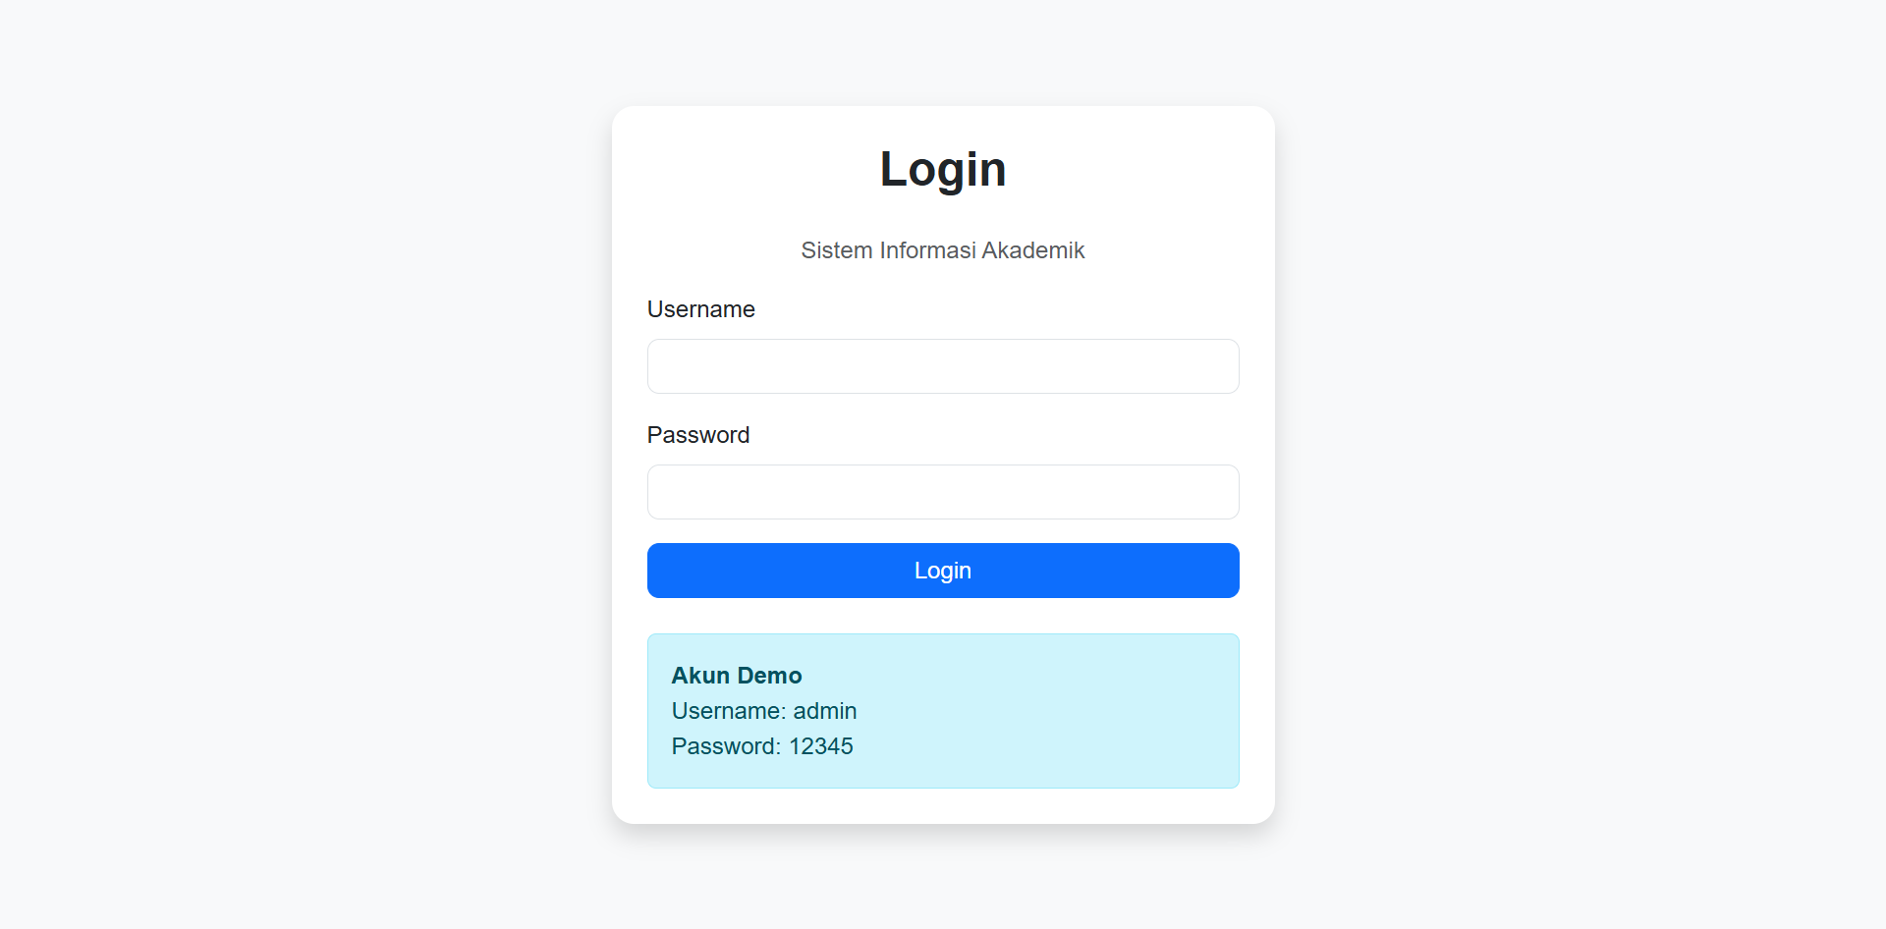
Gambar 4.1 Halaman login aplikasi.

4.2 Pengujian Menampilkan Data Dosen
Setelah berhasil login, halaman Data Dosen dibuka untuk memastikan data dapat ditampilkan.
Gambar 4.2 Halaman Data Dosen.
4.3 Pengujian Create
Pengguna memilih tombol Tambah Dosen, kemudian mengisi data dosen baru.
Contoh data:
Data | Nilai
NIDN | 0012345683
Nama | Eko Prasetyo
Bidang Keahlian | Rekayasa Perangkat Lunak

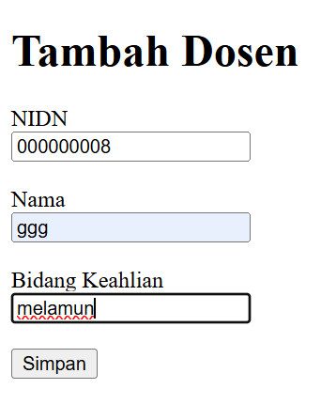
Gambar 4.3 Proses penambahan data dosen.
Setelah disimpan, data baru muncul pada tabel.

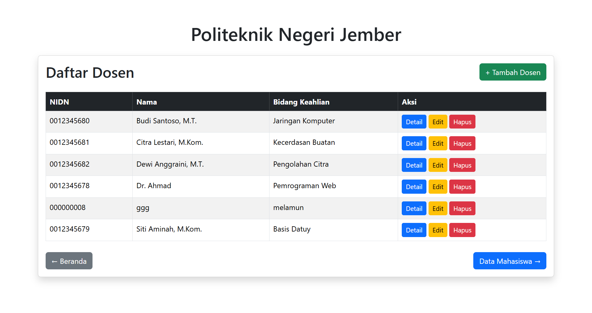Gambar 4.4 Hasil penambahan data dosen.

4.4 Pengujian Update
Pengujian update dilakukan dengan memilih tombol Edit pada data dosen.
Data kemudian diubah pada form edit.
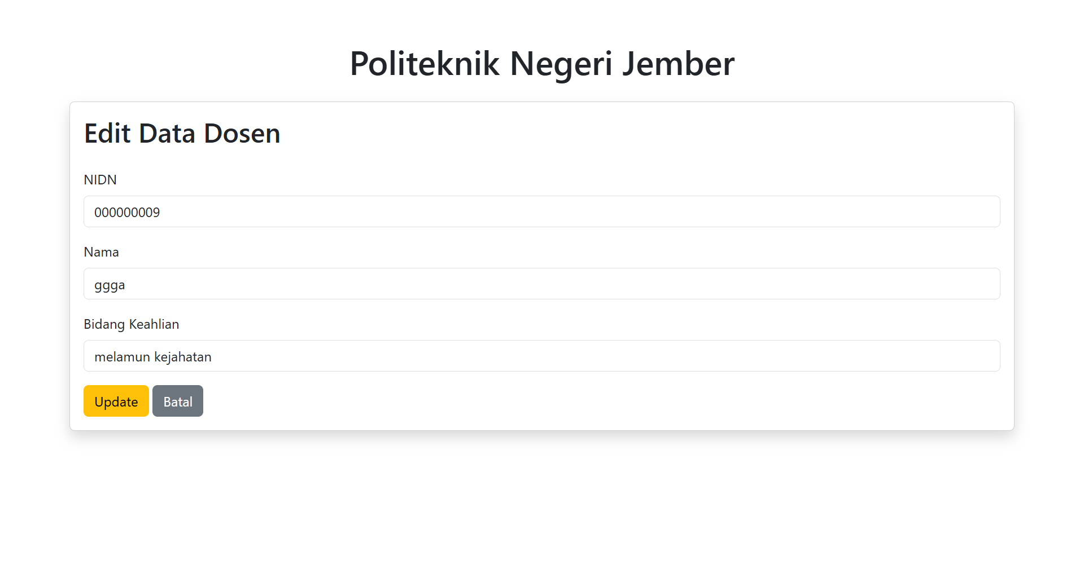
Gambar 4.5 Form edit data dosen.
Setelah tombol Update ditekan, perubahan data diperiksa pada halaman Data Dosen.

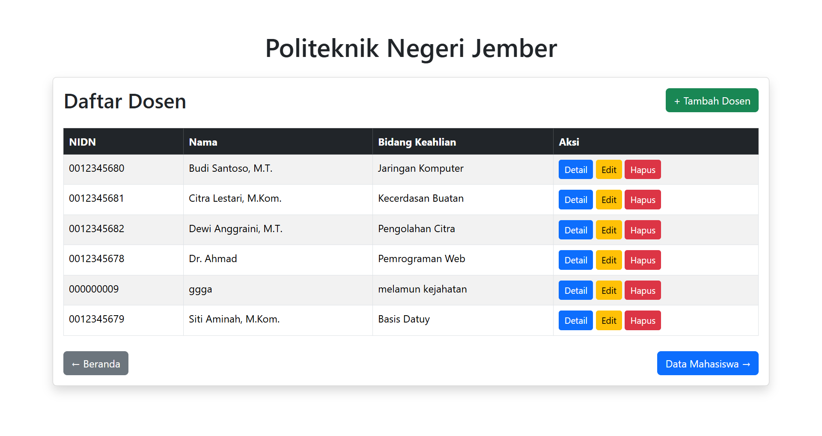
Gambar 4.6 Hasil perubahan data dosen.

4.5 Pengujian Delete
Pengujian delete dilakukan dengan memilih tombol Hapus pada salah satu data dosen.
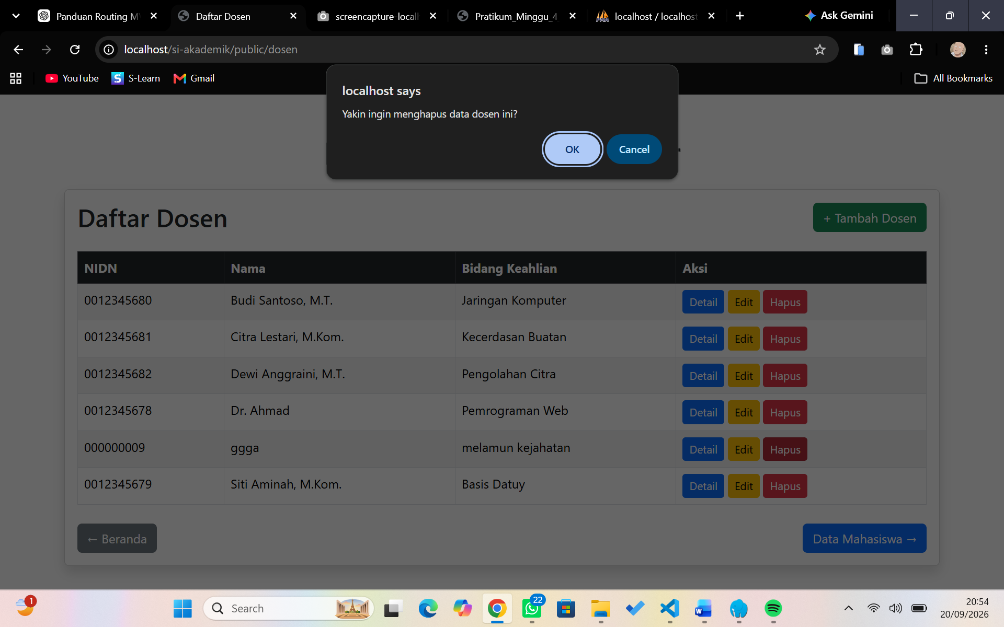
Gambar 4.7 Proses penghapusan data dosen.
Setelah proses berhasil, data yang dipilih tidak lagi ditampilkan pada tabel.

Gambar 4.8 Hasil penghapusan data dosen.

4.6 Pengujian Middleware
Pengujian dilakukan dengan logout dari aplikasi kemudian mencoba mengakses halaman CRUD secara langsung.
Karena route dilindungi AuthMiddleware, pengguna yang belum login akan diarahkan ke halaman login.
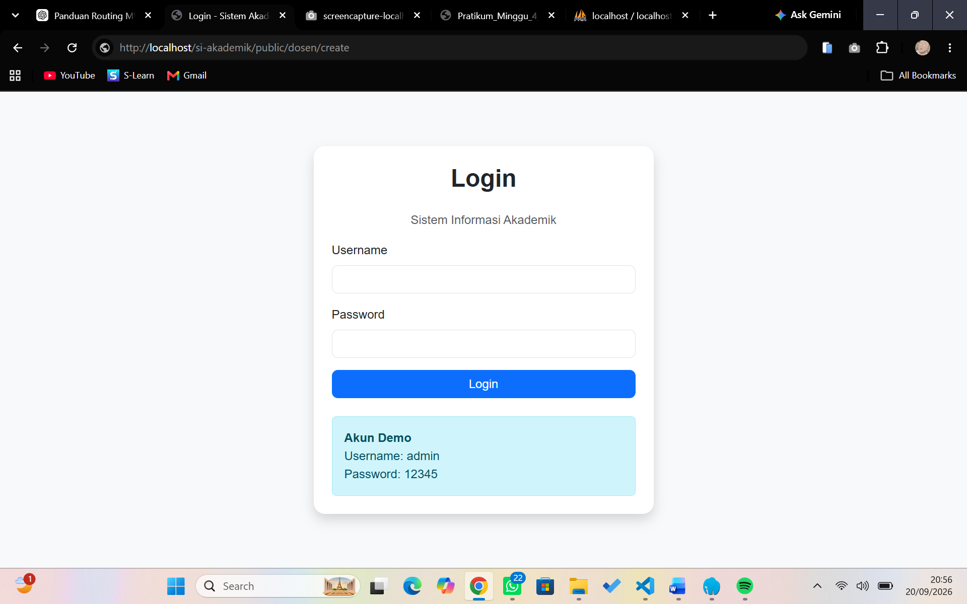
Gambar 4.9 Pengujian akses CRUD tanpa login.
4.7 Hasil Pengujian
No. | Pengujian | Hasil
1 | Login | Berhasil
2 | Read data dosen | Berhasil
3 | Create data dosen | Berhasil
4 | Update data dosen | Berhasil
5 | Delete data dosen | Berhasil
6 | Akses tanpa login | Diarahkan ke login
7 | JOIN mahasiswa dan dosen | Berhasil
Berdasarkan hasil pengujian, seluruh fitur CRUD dan perlindungan route menggunakan AuthMiddleware dapat berjalan sesuai dengan fungsi yang diterapkan.

BAB 5. TUGAS ANALISIS

5.1 Perbedaan Query Biasa dengan Prepared Statement
Query biasa menjalankan perintah SQL secara langsung, sedangkan Prepared Statement memisahkan query SQL dengan nilai input yang diberikan.
Prepared Statement menggunakan parameter seperti :id atau :nama, kemudian nilai tersebut dikirim melalui execute().

5.2 SQL Injection
SQL Injection merupakan serangan dengan memasukkan perintah SQL tertentu melalui input pengguna sehingga dapat memengaruhi query yang dijalankan aplikasi.
Prepared Statement digunakan untuk membantu mengurangi risiko serangan tersebut.

5.3 Alasan Parameter Tidak Digabung Langsung
Parameter sebaiknya tidak digabung langsung menggunakan operator titik karena input pengguna akan menjadi bagian dari string query SQL.
Penggunaan Prepared Statement membuat query dan data input dipisahkan sehingga lebih aman.

5.4 Fungsi Foreign Key
Foreign key digunakan untuk menghubungkan data pada satu tabel dengan data pada tabel lainnya.
Pada project ini mahasiswa.dosen_id mengacu pada dosen.id.

5.5 Perbedaan Relasi
One-to-one berarti satu data berhubungan dengan satu data lainnya.
One-to-many berarti satu data dapat berhubungan dengan banyak data.
Many-to-many berarti banyak data pada satu tabel dapat berhubungan dengan banyak data pada tabel lainnya dan biasanya membutuhkan tabel perantara.
Relasi yang digunakan pada praktikum ini adalah one-to-many.

5.6 Fungsi LEFT JOIN
LEFT JOIN digunakan untuk menggabungkan data mahasiswa dengan data dosen berdasarkan dosen_id.
Dengan LEFT JOIN, data mahasiswa tetap dapat ditampilkan meskipun tidak memiliki data dosen yang sesuai.

5.7 Fungsi CRUD
CRUD terdiri dari:
- Create → menambahkan data.
- Read → membaca data.
- Update → mengubah data.
- Delete → menghapus data.

5.8 Alasan INSERT, UPDATE, dan DELETE Menggunakan Prepared Statement
Operasi tersebut dapat menerima data dari pengguna sehingga sebaiknya menggunakan Prepared Statement untuk memisahkan nilai input dari query SQL dan membantu mengurangi risiko SQL Injection.

5.9 Akibat Data Dosen Dihapus
Pada database digunakan:
ON DELETE SET NULL
Sehingga jika dosen dihapus ketika masih digunakan oleh mahasiswa, nilai dosen_id mahasiswa tersebut akan menjadi NULL.
Data mahasiswa tetap ada, tetapi hubungan dengan dosen tersebut terhapus.

5.10 Alur Request Tambah Dosen
Alur ketika pengguna menekan tombol Tambah Dosen adalah:
User
↓
/dosen/create
↓
Routing
↓
AuthMiddleware
↓
DosenController::create()
↓
create.php
↓
Form Tambah Dosen
Ketika form disubmit:
Form
↓
/dosen/store
↓
Routing
↓
AuthMiddleware
↓
DosenController::store()
↓
Dosen::create()
↓
Prepared Statement
↓
Database
↓
Redirect /dosen

5.11 Alasan Controller Tidak Berisi Query SQL
Controller tidak sebaiknya berisi query SQL secara langsung karena masing-masing bagian aplikasi memiliki tanggung jawab yang berbeda.
Model menangani database, Controller menangani alur request, dan View menangani tampilan. Pemisahan tersebut membuat struktur aplikasi lebih terorganisir.

5.12 Alasan Route CRUD Harus Dilindungi
Route CRUD harus dilindungi agar hanya pengguna yang telah login yang dapat mengelola data.
Tanpa autentikasi, pengguna yang tidak memiliki akses dapat mencoba melihat, menambahkan, mengubah, atau menghapus data.
Oleh karena itu route CRUD pada project dilindungi menggunakan AuthMiddleware.

BAB 6. KESIMPULAN

Berdasarkan praktikum yang telah dilakukan, project si-akademik berhasil dikembangkan dengan menerapkan PDO, Prepared Statement, relasi database, serta operasi CRUD.
Relasi antara tabel mahasiswa dan dosen berhasil diterapkan menggunakan foreign key dengan relasi one-to-many. Data mahasiswa juga dapat ditampilkan bersama nama dosen menggunakan LEFT JOIN.
Pada data dosen berhasil diterapkan operasi Create, Read, Update, dan Delete. Pengolahan data dilakukan melalui Model, Controller, View, dan Routing sesuai dengan konsep MVC.
Selain itu, route CRUD telah dilindungi menggunakan AuthMiddleware sehingga pengguna yang belum melakukan login tidak dapat mengakses fitur pengelolaan data.
Dengan demikian, fitur yang dikembangkan pada praktikum ini telah memenuhi tujuan praktikum dan dapat digunakan sebagai dasar pengembangan sistem informasi berbasis web yang lebih lengkap.

LAMPIRAN

Link GitHub: https://github.com/f4lzzz/si-akademik.git

